Adobe PhotoshopCS2
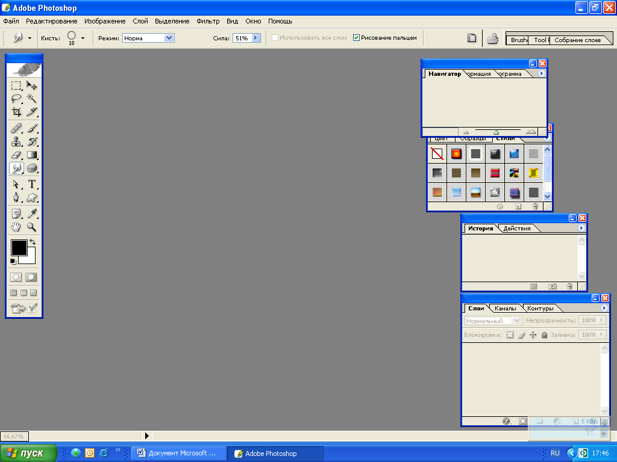
Внешний вид программы
5
31
1
21
431
6431
- Строка заголовка – содержит название программы.
- Основное меню
- Панель параметров – отображает некоторые текущие настройки выбранного инструмента.
- Панель инструментов – здесь находится большинство используемых инструментов.
- Палитры – небольшие окна, выполняющие определенную функцию
- Строка состояния - показывается выполнение действий, количество занятой памяти и некоторые другие значения, слева указан масштаб изображения.
Основное меню
- File (Файл) – здесь находятся команды для открытия файла, создания файла, импортирование файла, сохранение, распечатка.
- Edit (Правка) – для выполнения базовых операций, такие как Copy (Копировать), Cut (Вырезать), Paste (Вставить).
- Image (Изображение) – здесь находятся инструменты, которые применяются для настройки размера, цвета, разрешения и других параметров всего изображения, а не только выделенной части.
- Layer (Слой) – используется для работы со слоями.
- Select (Выделение) – команды используемые для выделения.
- Filter (Фильтр) – здесь собраны фильтры Photoshop. Фильтр – это небольшая программа, выполняющая определенную функцию и работающая только под управлением программы- “хозяина”.
- View (Вид). При помощи этого подменю настраивается рабочая область.
- Windows (Окно) – настройка размещения элементов рабочего окна.
- Help (Помощь).

Основные возможности программы
Программа предназначена для редактирования и создания растровой графики, для работы с фотографиями и коллажами из них, рисованными иллюстрациями, слайдами и мультипликацией, изображениями для Web- страниц.
Компьютер может работать только с численными данными. Для того, чтобы обработать с помощью компьютера изображение его надо выразить через последовательность чисел (оцифровать). Существует два основных способа цифрового представления изображений: растровый и векторный. Растровые изображения в компьютерной графике кодируется по принципу мозаики.

Стандартные палитры
Многие элементы управления программы расположены в специальных палитрах. Каждая палитра посвящена одной теме. (Выбору цвета, работе с каналами изображения, выбору инструмента). (18 специализированных палитр).
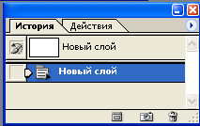
Например:
Системные кнопки
Кнопка меню

ярлык

Удаление текущей записи
Создание нового снимка
Создание нового документа

Панели инструментов и панель свойств
В программе имеются две панели – Панель инструментов, и Панель свойств.

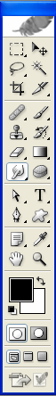
Операции с документами
- Сохранение документа
- Открытие документа ( Сtrl –O)
- Запись действий в протокол
- Закрытие файла и выход из программы.

Информационное поле - здесь виден текущий размер файла в Килобайтах, геометрические размеры изображения, разрешение, текущий инструмент. Нажав мышью на информационном поле при нажатой клавишей Alt + левая кнопка мыши в небольшом окне будут отображены данные о Ширине и Высоте, разрешение изображения, и о количестве каналов с указанием цветовой модели.
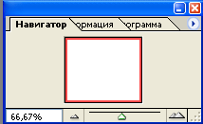
Палитра Навигатор

Быстрый и наглядный способ управления масштабом и прокруткой. Меню Окно/Навигатор.
В палитре показана уменьшенная копия изображения целиком. Ползунок - служит для плавного изменения масштаба. Масштаб можно задать численно в специальном поле ввода или менять дискретно, пользуясь кнопками уменьшения/увеличения (передвигая, ползунок влево, вправо)

Цвета и оттенки
В программе, каждый цвет может иметь 256 оттенков: от черного (нулевая яркость) до белого (яркость – 255). Данные о яркостях пикселов изображения хранятся в канале. Изображения подразделяются на:
- черно-белые, полутоновые, индексированные, полноцветные,
цветоделенные (CMYK).
Чем больше глубина цвета, тем больше объем файла изображения.
Вызов канала: Меню Окно – Каналы
Цветовые модели
- RGB
R - красный
G - зеленый
Цвета этого типа называются аддитивными
B - синий
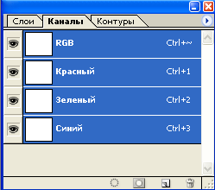
При смешивании красного и зеленого получается желтый
Зеленного и синего – голубой
Синий и красный – пурпурный
При смешивании красного, зеленого и синего – получается белый цвет.

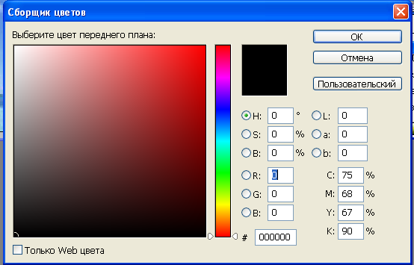
Выбор цвета в Photoshop
Палитра цветов
Образцы рабочего и фонового цвета приведены на панели инструментов. Способ выбора цвета – диалоговое окно, вызываемое щелчком мыши на образце цвета. Цвет можно определять либо визуально по спектральной шкале и цветовому полю (для одной из цветовых моделей, выбранной на данный момент), либо с помощью ввода цифровых значений для компонентов любой из используемых моделей. Спектральная шкала (узкая вертикальная полоска) отображает диапазон включенной цветовой составляющей, например,
R – красный, H – цветового оттенка
G – зеленый, S - насыщенность,
B – синий. B – яркость

Пользовательские цвета
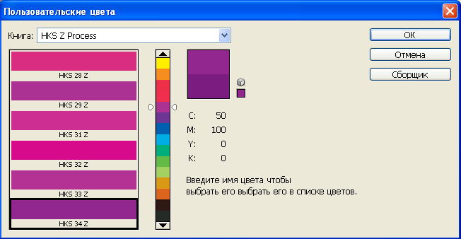
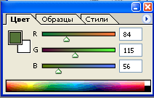
Палитра Color (Цвет)
В левом верхнем углу палитры находятся квадратные образцы рабочего и фонового цветов.
Правее образцов размешаются ползунки и связанные с ним поля ввода. Цветная полоса в нижней части палитры – на ней можно выбрать цвет щелчком мыши (курсор при этом примет вид пипетки). Поля ввода рядом с ползунками позволяют ввести численные значения компонентов цветовой модели в диапазоне от 0 до 255 единиц.

